1. Tiotropiumo bromido, kurio formulė (I):
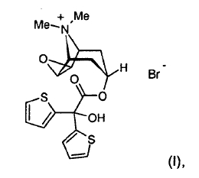
gavimo būdas, b e s i s k i r i a n t i s tuo, kad tropenolio esteris, kurio formulė (VII):
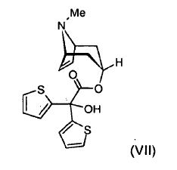
yra epoksidinamas, siekiant gauti skopino esterį, kurio formulė (IV):
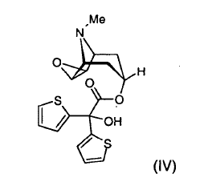
kuris po to yra kvaternizuotas su metilo bromidu, siekiant gauti tiotropiumo bromidą (I).

2. Būdas pagal 1 punktą, b e s i s k i r i a n t i s tuo, kad vanadžio pentoksido su vandenilio peroksidu mišinys yra naudojamas kaip epoksidinimo agentas, skirtas (VII) epoksidinimui, siekiant gauti (IV).

3. Būdas pagal 1 arba 2 punktą, b e s i s k i r i a n t i s tuo, kad (VII) epoksidinimas, siekiant gauti (IV), vykdomas tirpiklyje, kuris yra parinktas iš vandens, dimetilformamido, acetonitrilo, dimetilacetamido ir N-metilpirolidinono.

4. Būdas pagal vieną iš 1, 2 arba 3 punktų, b e s i s k i r i a n t i s tuo, kad (IV) kvaternizavimas, siekiant gauti (I) yra vykdomas, naudojant metilbromidą tirpiklyje, kuris yra parinktas iš vandens, dimetilformamido, dimetilacetamido, N-metilpirolidinono ir dichlormetano.

5. Būdas pagal vieną iš 1 – 4 punktų, b e s i s k i r i a n t i s tuo, kad junginys, kurio formulė (VII):
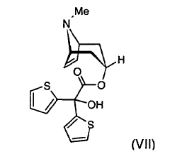

yra gaunamas, reaguojant tropenoliui, kurio formulė (V):
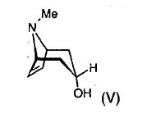
pasirinktinai jo rūgšties adityvinių druskų formos, su esteriu, kurio formulė (VI):
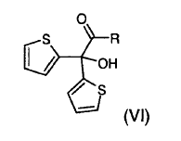

kurioje R yra grupė, kuri yra parinkta iš hidroksi, metoksi, etoksi, O-N-sukcinimido, O-N-ftalimido, feniloksi, nitrofeniloksi, fluorfeniloksi, pentafluorfeniloksi, viniloksi, -S-metilo, -S-etilo ir –S-fenilo grupės.

6. Būdas pagal 5 punktą, b e s i s k i r i a n t i s tuo, kad tropenolis (V) yra naudojamas jo rūgšties adityvinės druskos formos, kuri yra parinkta iš hidrochlorido, hidrobromido, vandenilio fosfato, vandenilio sulfato, tetrafluorborato ir heksafluorfosfato.

7. Būdas pagal vieną iš 5 arba 6 punktų, b e s i s k i r i a n t i s tuo, kad (V) reakcija, siekiant gauti (VII), yra vykdoma tinkamame organiniame tirpiklyje, geriau tirpiklyje, kuris yra parinktas iš tolueno, benzeno, n-butilacetato, dichlormetano, THF, dioksano, dimetilacetamido, DMF ir N-metilpirolidinono.

8. Būdas pagal vieną iš 5, 6 arba 7 punktų, b e s i s k i r i a n t i s tuo, kad (V) reakcija, siekiant gauti (VII), yra vykdoma, dalyvaujant organinei arba neorganinei bazei, geriau dalyvaujant bazei, parinktai iš organinių aminų, geriausiai iš diizopropiletilamino, trietilamino, DBU arba piridino, arba iš neorganinių bazių, turinčių šarminių metalų arba žemės šarminių metalų karbonatų, alkoksidų ir ličio, natrio, kalio ir kalcio hidridų.

9. Būdas pagal vieną iš 5, 6 arba 7 punktų, b e s i s k i r i a n t i s tuo, kad jeigu R reiškia hidroksigrupę (VI) formulės junginyje, (V) reakcija, siekiant gauti (VII), yra vykdoma, dalyvaujant kopuliavimo reagentams, kurie geriau yra parinkti iš karbonildiimidazolo, karbonildi-1,2,4-triazolo, dicikloheksilkarbodiimido ir etil-dimetilaminopropilkarbodiimido.

10. Tropenolio, kurio formulė (V):
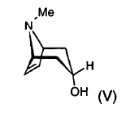
pasirinktinai jo rūgšties adityvinių druskų formos, kaip pradinės medžiagos, panaudojimas, skirtas gavimui tiotropiumo bromido, kurio formulė (I):
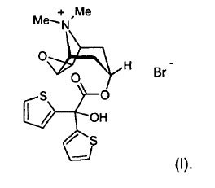

11. Tropenolio esterio, kurio formulė (VII):
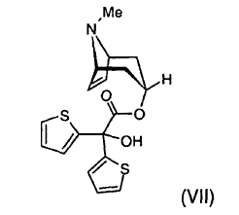

pasirinktinai jo rūgšties adityvinių druskų formos, kaip pradinės medžiagos, panaudojimas, skirtas gavimui tiotropiumo bromido, kurio formulė (I):
